**Справка**

о проведении мероприятий по профилактике табакокурения, алкоголизма и наркомании в МБОУ «Ишхой-Юртовская СШ», в рамках реализации ЕК по духовно - нравственному воспитанию и развитию подрастающего поколения. Классные часы и беседы на тему:

**«Ислам о вреде курения, алкоголя и наркотиков».**

В рамках реализации ЕК по ДНВ и Р подрастающего поколения, с целью формирования негативного отношения к вредным привычкам и пропаганды ведения здорового образа жизнив МБОУ «Ишхой-Юртовская СШ» **05-06.02.2019 года,** среди учащихся 7 – 11 классов проведены классные часы и беседы на тему: **«Ислам о вреде курения, алкоголя и наркотиков».Человек -** лучшее творение Всевышнего Аллаха, та как Создатель, дав ему разум, поставил его выше других творений, и именно разумом человек отличается от животного.   
Всевышний Аллах запретил человеку причинять вред своему здоровью, употребляя алкоголь и наркотики:

وَلاَ تَقْتُلُواْ أَنفُسَكُمْ إِنَّ اللّهَ كَانَ بِكُمْ رَحِيماً  
«Не убивайте себя, поистине, Аллах к вам милостив». **Сура «Ан – Нисаъи», 29 аят.**  
Все вещи, которые вредят, запрещаются на основе хадиса Пророка Мухаммада (мир ему и благо-словение Аллаха): «Действительно Аллах предписал благо во всём всему. Кто вредит себе (телу, здоровью) или другому, тот сделал зло, а кто сделал зло, ослушался священного предписания Аллаха – блага в каждом деле».

**Аллах в Священном Коране говорит:**

وَتَعَاوَنُواْ عَلَى الْبرِّ وَالتَّقْوَى وَلاَ تَعَاوَنُواْ عَلَى الإِثْمِ وَالْعُدْوَانِ وَاتَّقُواْ اللّهَ إِنَّ اللّهَ شَدِيدُ الْعِقَابِ

«И помогайте одни другим в благочестии и богобоязненности, и не помогайте в грехе и вражде. И бойтесь Аллаха: поистине, Аллах силён в наказании».**Сура «Аль – Маъидат», 2 аят**.

Посланник Аллаха (мир ему и благословение Аллаха) сказал: «Истинно, когда Аллах делает что-либо недозволенным, он запрещает и доход, который можно получить от этого» **(Ахмад).**

**Пусть Всевышний Аллах оградит своих рабов от зла, мерзости и происков Иблиса! Амин.**

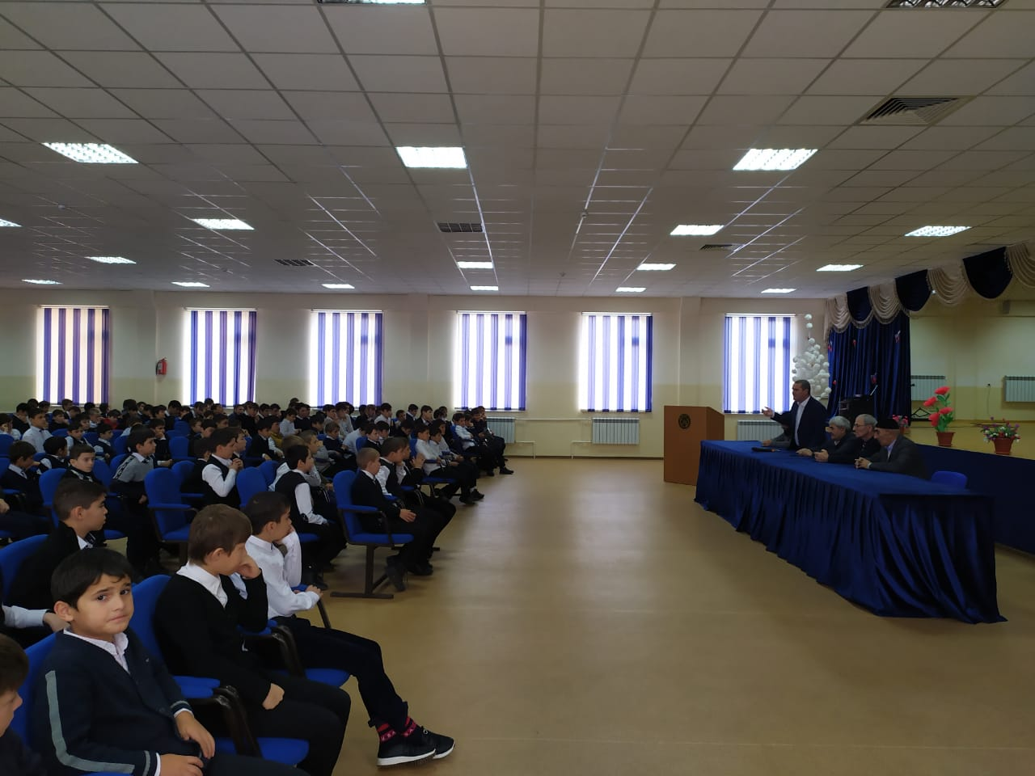 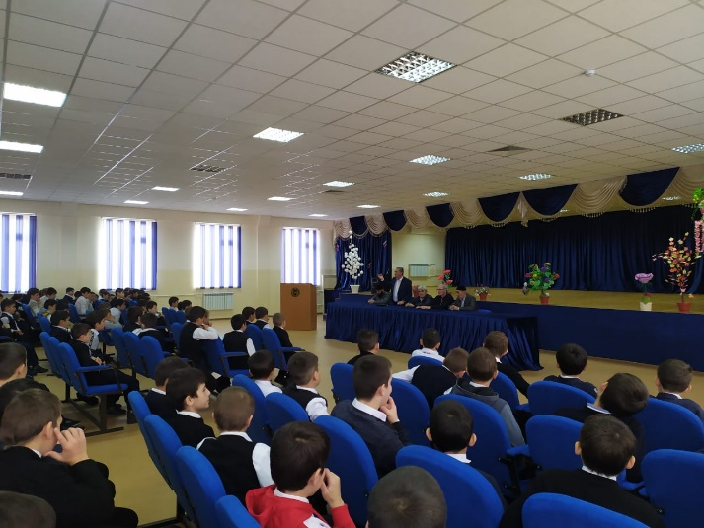

**Педагог – организатор по ДНВ и Р: Байтукаев Т.А.**